Государственное общеобразовательное учреждение

лицей № 590
Красносельского района Санкт-Петербурга

РЕФЕРАТ

Ленинградско – Новгородская операция “Нева - 2”

Предметная область:

история

Выполнил:
ученик 11А класса
Смирнов Николай
Юрьевич

Преподаватель:
Барышева Э.Ю.

Санкт-Петербург
2005 год
Содержание

- Введение………………………………………………………………….…...стр. 3
- Обстановка на советско-германском фронте к 1944 году……………….стр. 4-5
- Подготовка Ленинградско-Новгородской операции «Нева-2»………...стр. 6-10
- Основные события в ходе Ленинградско-Новгородской операции
Карта Ленинградско-Новгородской операции “Нева-2”………………….стр. 11
I этап
Волховский фронт……………………………………………...стр. 12-13
2-й Прибалтийский фронт…………………………………………стр. 13
Ленинградский фронт……………………………………………...стр. 13
II этап
2-й Прибалтийский фронт……………………………………..стр. 13-14
Ленинградский фронт………………………………………….стр. 14-15
Волховский фронт……………………………………………...стр. 15-16
III этап………………………………………………………………..стр. 16-18
- Заключение
Исторический опыт битвы за Ленинград………………………….стр. 19-21
Памятники и музеи…………………………………………………стр. 21-24
- Приложения………………………………………………………………….стр. 25
- Список использованной литературы………………………………………стр. 26

1. Введение

22 июня 1941 года памятно нам как один из самых трагических дней в истории страны. В этот день фашистская Германия без объявления войны напала на СССР. Над нашей Родиной нависла серьезная опасность.
Красная Армия мужественно встретила врага. Тысячи бойцов и командиров ценой собственной жизни старались сдержать натиск фашистов. Весь советский народ встал на защиту Родины. Огромное количество добровольцев ушли в Красную Армию, партизанские отряды, народное ополчение. Страна стала одним боевым лагерем; усилия фронта и тыла слились воедино.
По плану гитлеровских генералов война должна была продлиться всего 2 – 3 месяца. До нападения на СССР Германия захватила все танки, самолеты, пушки, заводы и рабочую силу покоренной Европы. Враг был жестокий и сильный.
В Великую Отечественную войну со всей силой проявился талант вышедших из народа полководцев: Г.К. Жукова, К.К. Рокоссовского, А.М. Василевского, И.С. Конева, И.Х. Баграмяна, Н.Ф. Ватутина, И.Д. Черняховского, Л.А. Говорова, Р.Я. Малиновского, К.А. Мерецкова, С.К. Тимошенко, А.И. Еременко, А.И. Антонова и других.
Свыше 11 тысяч воинов всех национальностей были удостоены звания Героев Советского Союза. Более 300 раз в годы войны был повторен бессмертный подвиг Александра Матросова, закрывшего собой амбразуру вражеской огневой точки. За героическую оборону и стойкость званием “город-герой” отмечены Москва, Киев, Волгоград, Минск, Одесса, Севастополь, Новороссийск, Керчь, Тула, Смоленск, Мурманск и, конечно же, Ленинград.
Изначально в одном из разработанных планах гитлеровского командования – “плане Ост” (план оккупации территории СССР) – враг планировал захватить и разрушить Ленинград и, только после этого, передать территорию нашего города и Карельского перешейка Финляндии.
Много написано о блокаде нашего родного города. Легендарной славой овеяна знаменитая дорога жизни, связавшая Ленинград с Большой землей. На помощь ленинградцам вездеходами, гужевым транспортом – всеми возможными средствами доставлялись по льду Ладожского озера в Ленинград продукты питания, боеприпасы.
Я в своем реферате описал последнюю и одну из самых главных операций на советско-германском фронте, в течение которой была полностью снята блокада Ленинграда – Ленинградско-Новгородскую операцию “Нева - 2”. Хочется показать задачи советского командования, трудности, с которыми сталкивались на полях сражения и, конечно, героизм советских людей, поднявшихся на защиту родного города.
При работе над рефератом я использовал различную литературу. Это и мемуары (К.А. Мерецков, А.М. Василевский, Г.К. Жуков, С.М. Штеменко), монографическая (А.М. Самсонов) и справочная литература (энциклопедический справочник “Санкт-Петербург – Петроград - Ленинград”).

2. Обстановка на советско-германском фронте к началу 1944 года

“Коренной перелом в ходе военных действий” – это достижение военно–технического паритета, переход стратегической инициативы в руки советского командования, переход от оборонительных операций к наступательным военным действиям. Началом “коренного перелома” в ходе Великой Отечественной и Второй Мировой войны считается Сталининградская битва (17 июля 1942 года – 2 февраля 1943 года), а завершением – Курскую битву (5 июля – 23 августа 1943).
К началу 1944 года войска Германии и ее союзников удерживали значительную часть Украины, Белоруссию, Прибалтику, стояли у стен Ленинграда, Карельском перешейке. Под гитлеровской пятой находилась значительная часть Европы. Союзники вели бои в Южной Италии. Германия сумела нарастить выпуск вооружений, провести тотальную мобилизацию, но стратегическая инициатива была потеряна гитлеровскими генералами. В их решениях исчезла острота, правильная оценка ситуации. И наоборот, ряд операций советского командования завершающего этапа войны стали образцовыми в истории военного искусства.
В 1944 году советским командованием планировало последовательно проводить наступательные операции на различных участках. Такое перенесение ударов с одного направления на другое заставило бы германское командование перебрасывать силы с одного участка советско-германского фронта на другой, окончательно лишая его инициативы.
Боевое мастерство личного состава Красной Армии выросло, воины накопили опыт, умело действовали в наступлении, горели желанием скорее изгнать захватчиков с родной земли. Ненависть к захватчикам росла при освобождении городов сел, когда советские солдаты видели следы разрушений, насилий и зверств, творимых гитлеровцами над местным населением.
Зимой 1944 года враг перешел к общей обороне. Он ставил своей задачей измотать наступающие советские войска при помощи подвижных танковых и мотомеханизированных групп, перебрасываемых с одного участка фронта на другой, отразить наше наступление, затем весной захватить инициативу в свои руки и добиться позднее победного исхода в решающих сражениях. Фашистская Германия была еще очень сильна, и недооценка ее военных возможностей могла обернуться миллионами новых жертв.
Верховное главнокомандование Красной Армии смотрело на ситуацию вполне трезво. Его замыслы исходили из реального положения вещей. В тоже время оно, учитывая наши возможности, ставило перед войсками задачи крупного масштаба, направленные на уничтожение гитлеровского блока. Главный удар зимой 1944 года планировали нанести на юго-западе четыре Украинских фронта. В центре, где намечалось освободить значительную часть Белоруссии, и на северо-западе удары планировались тоже весьма глубокие. В частности, на Северо-Западном направлении Ленинградский, Волховский и 2-ий Прибалтийский фронты должны были очистить от противника Ленинградскую и Калининскую области (в то же время они охватывали также территорию, позднее вошедшую в Псковскую, Новгородскую и Великолукскую области), выйти в район государственной границы 1939 года и создать предпосылки для освобождения прибалтийских советских республик.
Противостоящая Красной Армии под Ленинградом и Новгородом группа армий “Север” генерал - фельдмаршала Кюхлера (18-я и 16-я армии), занимавшая оборону от Ленинграда до района Великие Луки, являлась одной из наиболее мощных групп гитлеровских войск. Она состояла в то время из 740 тысяч офицеров и солдат, которым были приданы 370 боевых самолетов первой линии, около 400 самоходок и танков и свыше 10 тысяч минометов и орудий. На всем протяжении своего участка фронта войска под командованием Кюхлера создали сильные оборонительные позиции с железобетонными полевыми укреплениями, массой дзотов, системой проволочных заграждений и минных полей. Общая глубина оборонительных рубежей достигала 230 – 260 км. Соединения этой группы имели большой опыт боевых действий, особенно опыт в наступлении и обороне в лесисто – болотистой местности. Но Красная Армия уже не уступала врагу в качестве боевых войск, имела численное превосходство по личному составу – в 1.5 раза, по орудиям и минометам – в 2 раза, по самолетам – в 4 раза, по танкам – в 3.5 раза.
Что касается конкретно Волховского фронта, то и здесь соотношение сил было теперь благоприятным для нас. Крупные успехи Красной Армии на юге привели к тому, что фашистское командование осенью оказалось вынужденным перебросить отсюда на Украину 7 дивизий, и теперь у врага их осталось на Волховском фронте 12. При этом наибольшая плотность обороны врага была установлена разведкой боем на Новгородском и Чудовском направлениях, а на Западном берегу Ильменя позиции занимали отдельные подразделения литовских и эстонских фашистов. Фронтовая разведка установила, что к январю 1944 года против волховчан действовал 81 батальон полного состава (если свести воедино стрелков из некомплектных подразделений). Батальоны располагались за несколькими рубежами глубоко рассредоточенной обороны и опирались на ряд мощных узлов сопротивления, среди которых особенно выделялась Мга, Тосно, Любань, Чудово и Новгород. Противник рассчитывал отсидеться в обороне и вплоть до пуска в ход обещанного Гитлером “чудооружия” удержать подступы к Прибалтике.

3. Подготовка Ленинградско-Новгородской операции

Красная Армия под Ленинградом и Новгородом готовила наступление под названием “Нева - 2”. Его целью были разгром группы армий “Север”, полная ликвидация блокады Ленинграда, очищение Ленинградской области от немецко-фашистских захватчиков. Ставка и Генеральный штаб считали, что с успешным выполнением этой задачи будут созданы благоприятные условия для освобождения Прибалтики и Карело-Финской республики. К проведению операции привлекались войска Ленинградского (под командованием Л.А. Говорова – смотри приложение №1), Волховского (под командованием К.А. Мерецкова – смотри приложение №1) и 2-го Прибалтийского фронтов, Краснознаменский Балтийский флот, Ладожская и Онежская военные флотилии, авиация дальнего действия и партизаны.
Замысел Верховного Главнокомандования состоял в том, чтобы разгромить, прежде всего, фланговые группировки 18-й немецкой армии. Развивая наступление на кингисеппском и лужском направлениях, советские войска должны были завершить разгром главных сил 18-й армии и выйти на рубеж реки Луги. Предполагалось, что в дальнейшем войска Ленинградского, Волховского и 2-го Прибалтийского фронтов, действуя на нарвском, псковском и идрицком направлениях, нанесут поражение 16-й армии противника, завершат освобождение Ленинградской области и создадут выгодные условия для освобождения Прибалтики.
Начало наступления под Ленинградом и Новгородом намечалось на середину января 1944 года. И это не случайно. Планируя эту операцию, Генеральный штаб учитывал, что, согласно плану советского командования, в это же время должно было развернуться наступление против главной группировки на Украине, а также против его войск на центральном участке советско-германского фронта. Это лишало немецко-фашистское командование возможности усиливать группу армий “Север”.
Уверенность в том, что враг будет разбит, подкреплялась солидным материально – техническим обеспечением. Войска получили, особенно в течение декабря 1943 года, много орудий, танков, самоходно-артилерийских установок, бронемашин, стрелкового вооружения, тысячи тонн боеприпасов. Достаточно сказать, что только по вновь проложенной железной дороге вдоль южного берега Ладожского озера в город было доставлено 4,4 миллиона тонн различных грузов.
Особую заботу проявила Ставка об усилении войск Ленинградского фронта, которому предстояло наносить удар по врагу из осажденного города. По ее указанию в район ораниенбаумского плацдарма была перегруппирована из Волховского фронта сильная 2-я ударная армия под командованием опытного командарма генерала И. И. Феддюнинского (смотри приложение №1). Она была переправлена туда моряками Балтийского флота.
Учитывая недостаток бомбардировщиков в воздушных армиях, Ставка выделила для Ленинградского и Волховского фронтов крупные силы авиации дальнего действия, а именно 1-й гвардейский, 5-й, 6-й и 7-й авиационные корпуса. В этих корпусах, предназначавшихся для действий исключительно ночью в тактической и оперативной глубине вражеской обороны, имелось 330 боевых самолетов. Кроме того, на пополнение 13-й и 14-й воздушных армий фронтов было выделено значительное количество штурмовиков, бомбардировщиков и истребителей. Принимая также во внимание, что войскам Ленинградского фронта предстояло прорывать сильную оборону врага, в которой имелось большое количество мощных укреплений долговременного типа, Ставка сочла возможным выделить этому фронту из своего резерва штурмовую инженерно – резервную бригаду.
Наши разведывательные рейды в районе к северу от Новгорода показали, что за передним краем главной оборонительной полосы, протянувшейся вдоль шоссе Новгород – Чудово, шла вторая полоса, по реке Кересть, а между ними разместились подготовительные отсечные рубежи, запиравшие выходы из лесисто – болотистых дефиле. Важнейшими опорными пунктами противника на данном участке были Теремец, Любцы, Копцы, Тютюцы, Заполье, Германово и Кречевицы, а за ними находился сильный узел сопротивления Подберезье. Непосредственные же подходы к Новгороду с востока прикрывали 3 линии укреплений. Тактическая глубина главной оборонительной полосы составляла 6 километров, а открытая местность позволяла контролировать огнем с прямой наводки подступы к обороне еще на 5 километров. Внутренний пояс новгородских укреплений проходил по древнему городскому валу, причем использовались каменные здания, приспособленные к длительному сопротивлению. Еще осенью 1943 года Ставка наметила нанести основной удар Волховским фронтом именно в районе Новгорода.
Левый фланг Волховского фронта должен был сыграть в январе 1944 года важную роль: прорвав вражескую оборону под Новгородом, продвинуться до Луги и расколоть группу армий “Север” как раз на стыке ее 16-й и 18-й армий. Эта задача выполнялась в тесном взаимодействии с Ленинградским фронтом при содействии 2-го Прибалтийского, который обеспечивал наш фланг с юга. Волховчан и ленинградцев обязали рассечь, окружить и уничтожить по частям основные силы 18-й армии, не дав ей возможности организованно отойти на линию Нарва – Порхов. На нашем фронте главный удар наносила 59-я армия в направлении на Подберезье – Люболяды, что севернее Новгорода. Ее поддерживали части резервного командования Волховского фронта. Чтобы противник не смог отойти от города на юго-запад, здесь был намечен вспомогательный удар по льду озера Ильмень с выходом к Береговым Моринам. Одновременно еще один вспомогательный удар, но уже в общефронтовом масштабе, наносили на севере 8-я и 54-я армии через Мгу и Любань.
Операцию планировалось провести в 3 этапа. На первом, продолжительностью в 6 дней, продвинуться на 25 километров и освободить Новгород с окрестностями. На втором этапе в течение 4 дней пройти еще 30 километров и дойти до восточного изгиба русла реки Луга. Третий этап (10 дней, 50 километров) завершал операцию: овладев городом Луга, развернуть главные силы для действий в юго-западном направлении, на Псков и Остров, причем 1 армия должна быть переброшена пот Чудскому озеру для удара в сторону Тарту. Предусматривался еще и четвертый этап наступления, глубиной в 35 километров, рассчитанный на непосредственную подготовку к освобождению прибалтийских республик.
Важно было не израсходовать уже на первом этапе то, чем мы располагали, сохранив резервы для броска вперед. В то же время вражеская оборона была здесь такая прочная, что прорыв ее малыми средствами едва ли представлялся возможным. Срыв же плана под Новгородом привел бы к невыполнению всего замысла. После подсчетов и прикидок Военный совет и штаб фронта выделили сюда 6, 14 и 112-й стрелковые корпуса в составе девяти стрелковых дивизий, одной бригады и 150-го укрепленного района.
Ставка и Генеральный штаб постоянно интересовались ходом подготовки операции. Войска фронтов настойчиво, с полным физическим напряжением учились ведению решительных и инициативных наступательных действий на большую глубину в течение долгого времени. Самое же главное – среди всех царил высокий моральный подъем.
По указанию Ставки, переданному через центральный штаб партизанского движения, Ленинградский партизанский штаб в ноябре 1943 года составил “план дальнейшего расширения партизанского движения и обеспечения боевой деятельности партизанских бригад, отрядов и групп на оккупированной территории Ленинградской области на зимне-весенний период 1943 –1944 годов”. Согласно этому плану, было организовано тесное боевое взаимодействие ленинградских партизан с регулярными войсками в намечаемом наступлении под Ленинградом.
В ноябре 1943 года при штабе фронта были проведены командно-штабные игры: с командующими армиями, начальниками оперативных отделов их штабов и начальниками тылов на тему “Наступательная операция армии с прорывом сильно укрепленной полосы вражеской обороны”; с начальниками штабов армий, артиллерии и связи – о планировании упомянутой операции и управлении войсками; с командирами, начальниками штабов и артиллерии корпусов – на тему “Наступательный бой стрелкового корпуса с прорывом сильно укрепленной полосы обороны противника и его преследование при неблагоприятных метеорологических условиях в лесисто-болотистой местности зимой”; со штабами корпусов, дивизий и бригад – учение со средствами связи на соответствующую тему.
В декабре были проведены тактические смотровые учения, где проверялась подготовка всех соединений, частей и подразделений 59-й армии, до батальонов включительно, причем ряд учений прошел с боевыми стрельбами артиллерии, танков и пехоты. Далее командование фронта организовало артиллерийскую конференцию. Ее участники слушали 5 докладов: об использовании артиллерии дальнего действия, армейского резерва, поддержки пехоты, контрминометных групп и о планировании артнаступления. Затем провели занятия на темы “Принятие артиллерийского решения” и “Артиллерия в преследовании противника” с полной отработкой документации и расчетов.
На протяжении четырех месяцев фронт непрерывно вел разведку. Только за первую половину января мы осуществили 11 разведок боем, 155 поисков, 28 засад. Все огневые точки противника на переднем плане и в глубине обороны, а также другие детали были пронумерованы и нанесены на крупномасштабные карты. Этими картами обеспечили весь офицерский состав, до командиров рот включительно. Кроме того, во все полки послали единые ориентирные карты, а в штабы армии – рельефные карты для предварительного изучения деталей местности на наиболее ответственных участках будущей операции. Эти участки имели перед собой тщательно подготовленные плацдармы. Было построено дополнительно много траншей и ходов сообщения, оборудованы позиции для ведения огня прямой наводкой и передовые наблюдательные пункты, подвезены сотни тонн боеприпасов. Инженерные войска отремонтировали все дороги, построили ряд новых мостов и соорудили паром для тяжелых танков через реку Волхов.
Не забыли и руководящий состав тылов. Для него провели игры и полевые поездки на тему «Материальное обеспечение и работа тыла в наступательной операции с последующим преследованием противника». Исходный рубеж для атаки был оборудован на всем протяжении не далее, чем в 300 метрах от переднего края вражеской обороны, а кое-где в 100 метрах, причем для каждого батальона сделали по три-четыре снежные траншеи в сторону противника. В минных полях проделали 150 проходов шириной от 12 до 30 метров, сняв 7 тысяч мин различного устройства, на правом фланге 59-й армии оборудовали ложный район сосредоточения войск. Напротив, левый фланг выполнял все мероприятия в условиях строжайшей секретности и пунктуальнейшей маскировки еще с сентября 1943 года, когда началась под видом учений перегруппировка войск.
Особенно скрытно готовилось форсирование озера Ильмень. Соответствующие соединения (225-ая и 372-ая стрелковые дивизии и 58-ая стрелковая бригада) тренировались на большом удалении от озера, а к его берегу прибыли лишь за сутки до исходного часа. Крупную оперативно-маскировочную операцию осуществили в районе между Мгою и Чудовом, чтобы создать у немцев впечатление о готовящемся там серьезном наступлении. Вскоре разведка донесла, что фашисты перебрасывают туда основные резервы. Что это так и было, подтвердили впоследствии пленные.
Велика была роль Ставки и Генерального штаба в разработке самого замысла и операции Нева-2. Внимательно изучались поступавшие с фронтов предварительные соображения по плану операции, по использованию сил каждого фронта в совместном наступлении. Ставка явилась и основным организатором взаимодействия трех фронтов и флота в этой крупной стратегической операции. При этом следует иметь ввиду, что всю эту практическую часть работы Ставка и Генеральный штаб взяли на себя, поскольку ни при подготовке, ни в ходе операции в район сражений не было направлено представителей Ставки.
Что касается роли Ставки и Генерального штаба в руководстве операцией в ходе военных действий, то она была такой же, как и во многих других операциях войны. Поддержание непрерывного взаимодействия участвовавших в операции сил, уточнение задач фронту и флоту, неизбежное их усиление, решение вопросов материально-технического обеспечения и т. п. – все это имело место. Достаточно сказать, что кроме регулярных разговоров с фронтами по прямому проводу, когда давались конкретные указания по ведению операции, Ставка в ходе операции Нева-2 22 и 29 января, 1, 13, 14, 17 и 22 февраля 1944 года дала фронтам не менее десяти письменных директив.
Наконец, командиры всех степеней, от ротных и выше, рекогносцировку местности, уточнили вои задачи и цели и согласовали вопросы взаимодействия родов войск. Были намечены конкретные задачи подразделений и частей, боевые порядки, рубежи и атаки, работа групп разграждения, распределение артиллерии, курсы, время и порядок движения танков, сигналы взаимодействия. Отработаны плановые таблицы боя и схемы ориентиров. Установлено несколько общих световых сигналов. И запрещено менять их или дополнять.
Оперативное построение фронта на направлении главного удара состояло из 59-й армии и резерва. В армию входили 6, 14, 112-й стрелковые корпуса и средства усиления, в резерв – 7-й стрелковый корпус в составе двух стрелковых дивизий и танковой бригады.
Оперативное построение 59-й армии на направлении главного удара определили в два эшелона: 6-й и 14-й стрелковые корпуса, 14-я отдельная стрелковая бригада и 150-й укрепленный район, далее 112-й стрелковый корпус. На главном направлении 378-я дивизия прорывала оборону на фронте всего в три с половиной километра. Впрочем, во всей 59-й армии оперативная плотность не превышала четырех километров на одну дивизию.
Много внимания пришлось уделить вспомогательному направлению, в обход Новгорода с юга. Сюда перебросили аэросанные батальоны, лыжников и особые средства усиления, легкие самоходки, артустановки и бронемашины. Но беспокоило то, что на всем пространстве Ильменя толщина льда не превышала 30 сантиметров. Выдержит ли он людей и технику? Если все пройдет благополучно и жизнь подтвердит прогнозы, наши южная и северная группировки соединятся западне Новгорода и возьмут его в кольцо. Сняв часть артиллерии с второстепенных участков, было приказано все, что можно, сосредоточить на участке прорыва. Таким путем было достигнуто здесь превосходство в артиллерии над противником в 5-6 раз. Если у него на 1 километр фронта приходилось 18 орудий и минометов, то у нас – 100; соотношение в танках – 1:4 в нашу пользу. Господство в воздухе принадлежало тоже советской авиации.

4. Основные события в ходе военных действий Ленинградско-Новгородской операции

Карта Ленинградско-Новгородской операции “Нева-2”
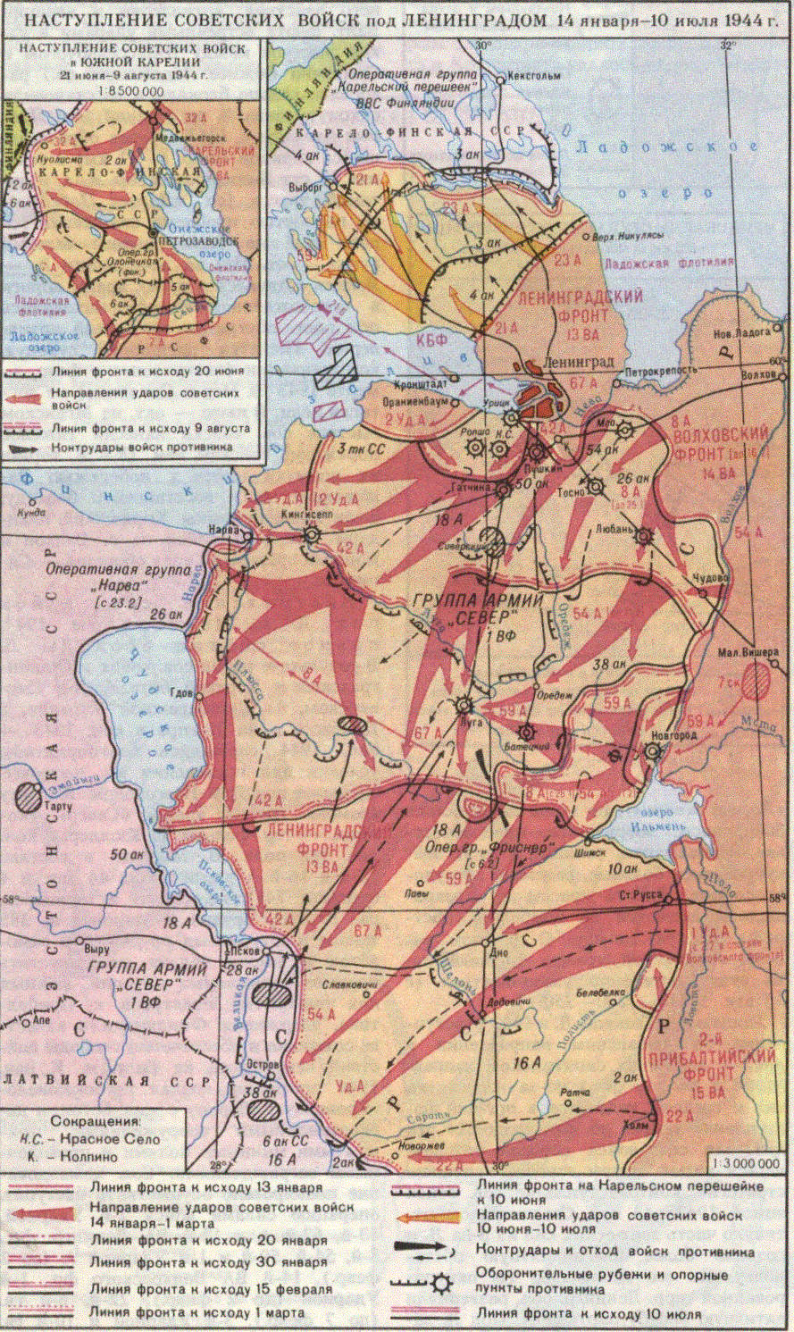

I этап

Волховский фронт
14 января, в 10:30 утра, после полуторачасовой артподготовки танки прорыва и пехота двинулись с рубежа Любцы – Слутка на фашистские позиции. Плохая погода затрудняла артиллерии вести прицельный огонь, а из-за низкой облачности авиация вообще не сумела принять участие в подготовке наступления и вступила в действие только на второй день. Часть танков застряла в болоте: внезапная оттепель, необычная для января, превратила поросшие кустами ледяные кочковатые поля в грязное месиво. С переднего края передали, что отдельные полки 6-го и 14-го стрелковых корпусов вышли на рубеж атаки за несколько минут до окончания артподготовки, и когда артиллерия перенесла огонь в глубину, полки эти ворвались в оборону противника. Удар оказался столь мощным, внезапным и стремительным, что первая позиция гитлеровской обороны сразу же перешла в наши руки, а 15 января была перерезана железная дорога Новгород – Чудово.
Важнейшую роль сыграли действия южной группы войск, форсировавшей озеро Ильмень. Наметив этот маневр еще в сентябре, штаб фронта в течение четырех месяцев хранил полное молчание. Мерецков запретил сообщать что-либо в 59-ю армию, опасаясь какого-нибудь непредвиденного просачивания информации. Команда проводников через озеро и соответствующие карты готовились непосредственно при штабе фронта. 58-й отдельной стрелковой бригаде, направленной в район Ильменя, было объявлено сначала, что в ее задачу входит обеспечение левого фланга 225-й стрелковой дивизии, которая будет обходить Новгород с севера. В ночь перед атакой Мерецков отправил командарму-59 генерал-лейтенанту И. Т. Коровникову боевой приказ на преодоление Ильменя.
Используя полную темноту и сильную метель, группа войск под командованием генерал-майора Т. А. Свиклина, пройдя по льду несколько десятков километров, захватила на западном берегу озера плацдарм примерно в 25 квадратных километров, разгромила батальоны эстонских и литовских фашистов и вышла на рубеж реки Веряжа. 14 января войска группы перерезали дорогу Новгород - Шимск и поставили под угрозу вражеские коммуникации с юга. Гитлеровское командование подвергло авиационной бомбежке лед на Ильмене, пытаясь помешать наращиванию здесь сил советской армии, а для локализации их успеха перебросило сюда с Прибалтики части двух дивизий, ряд отдельных подразделений и из личного резерва командующего 18-й немецкой армией кавполк «Норд».
Получив сведения о бомбардировке ильменского льда, Мерецков срочно приказал пустить в ход переносные мостики, а затем выделил Т. А. Свиклину из фронтового резерва батальон бронеавтомобилей. Переправить их было не легко. Даже лошади проваливались под лед. Их вытаскивали веревками, которые заранее привязывали к постромкам. Броневики переправлять было еще труднее, но это все же было сделано. Далее в бой была двинута из второго эшелона 372-я дивизия, а начальник тыла ухитрился перебросить на западный берег озера даже походный госпиталь.

2-й Прибалтийский фронт
14 – 15 января 59-я армия успешно прорывала главную полосу обороны севернее Новгорода. Чтобы заткнуть брешь, Кюхлер снял из-под Мги и Чудова 24-ю и 21-ю дивизии, а из-под Сольцы и Старой Руссы, используя пассивность правого крыла 2-го Прибалтийского фронта, 290-ю и 8-ю дивизии и бросил их в район Люболяд. Несмотря на это, советские войска, шаг за шагом прогрызая оборону противника, пробивались вперед. Утром 20 января северная и южная группировки сомкнулись западнее Новгорода. Последовал решительный штурм, и в тот же день полковники Николаев и Швагиров водрузили красный стяг над новгородским кремлем. 17 тысяч человек потерял здесь враг. Перед волховчанами открылась дорога на Батецкий.

Ленинградский фронт
Успешно сражались ленинградцы. С 14 по 19 января они разгромили петергофско-стрельнинскую группировку противника, соединили Ораниенбаумский плацдарм с Большой землей и отбросили гитлеровцев от Ленинграда на 25 километров. 19 января Москва торжественно салютовала в честь освобождения Красного села и Ропши, а 20-го – в честь освобождения Новгорода. Ряд соединений и частей Волховского фронта, отличавшихся в бою, получил наименование «новгородских».

II этап

Начался второй этап операции. Если на первом этапе наступление производилось на один фланг 18-й фашистской армии, в то время как ленинградцы наносили удары по другому ее флангу, то теперь, когда задача эта была выполнена, волховчанам следовало создать западнее Новгорода крупный оперативный плацдарм, на котором могли бы развернуться основные силы фронта и резервы Главного командования, вводимые в сражение в ходе развития операции. Эта задача выполнялась следующим образом.

2-й Прибалтийский фронт
59-я армия, наступавшая в течение 14 – 20 января на направлении главного удара, по-прежнему шла вперед. Но по мере того как на крайнее левое крыло фронта все более перемещался центр тяжести событий, сюда перебрасывали последовательно дивизию за дивизией из других армий для наращивания мощи главного удара и стремительного развития фронтового наступления. Теперь основные силы фронта отчетливо вырисовывались на левом фланге, а общее направление ударной группировки фронта устремилось в перспективе на Псков. Фронт сдвигался на юг по меридиану и вытягивался на запад по параллели. Фронтовой параллелепипед приобретал очертания клина. Прорвав инженерно-артиллерийскую позиционную оборону противника в сильнейшем ее месте, фронт развивал наступление и вел борьбу за выход на оперативный простор.

Ленинградский фронт
В этот период резко активизировались партизаны Ленинградской области. Оккупанты привлекли для борьбы с ними, помимо охранных дивизий, по батальону из каждой полевой дивизии, но не сумели подавить партизан. В результате наступление, предпринятое советскими войсками в последней декаде января, совпало с серией организованных Центральным штабом партизанского движения ударов, нанесенных партизанами по немецким тылам.
Чтобы ускорить темпы наступления, Военный совет фронта образовал подвижную группу с ее ядром – 7-й гвардейской танковой бригадой. Подвижная группа вошла в прорыв и устремилась к станции Передольская на железной дороге Ленинград – Дно. Используя ее успех, за нею немедля наступали другие части и соединения 7-го стрелкового корпуса. Вопреки мнению гитлеровского командования, считавшего невозможным использование здесь крупных танковых масс, в том числе тяжелых танков, советские танкисты доказали обратное. Усиленные полками самоходной артиллерии, танковые бригады и полки прорыва явились как бы бронированным тараном, опрокинувшим врага и не давшим ему закрепиться на промежуточных рубежах. Так был обеспечен своевременный перехват путей на Лугу с юга.
Мерецков собирался существенно увеличить подвижную группу за счет соседних участков фронта, чтобы по-прежнему продвигать ее вперед как своеобразный таран. Однако вскоре ситуация резко изменилась, что привело к удлинению сроков второго этапа операции с четырех до десяти дней, и вот почему.
Потерпев поражение на флангах, 18-я немецкая армия начала 21 января отходить в центре, перед позициями 67-й армии Ленинградского фронта, а также наших 8-й и 54-й армий. В тоже время противник подбросил на новгородское направление значительные резервы. Как только советское руководство узнало об этом, потребовались срочные изменения. Обязав 59-ю армию продолжать продвижение, Мерецков отдал приказ о переходе в наступление по всему фронту. 8-я армия генерал-лейтенанта Ф. Н. Старикова и 67-я армия ленинградцев преодолели сопротивление фашистских арьергардов и штурмом взяли железнодорожный узел Мгу, а несколько позднее Тосно. 54-я армия генерал-лейтенанта С. В. Рогинского овладела селением Грузино, но затем ее движение застопорилось.
Дело в том, что гитлеровцы, отойдя до линии железной дороги, Нарва – Тосно, южнее отступать, не собирались. Крупный выступ их фронта на востоке, в районе Любань – Чудово – Финев Луг, они намеревались отстаивать до конца. Фланги выступа оборонялись на севере испанским легионом, на юге – 15-й дивизией СС, а в середине были сосредоточены 12-я, 21-я пехотные и 13-я авиаполевая дивизии, получившие приказ сражаться до последнего патрона. Тогда военный совет решил, не прерывая хода операции, произвести новую серьезную перегруппировку войск фронта. С этой целью с разрешения Ставки 25 января соединения 8-й армии были переподчинены 54-й армии, что сразу усилило ее мощь и позволило взломать любаньско-чудовские узлы сопротивления. При этом весь волховский фронт сдвинулся к югу, а его участок в направлении на Вырицу заняла 67-я армия Ленинградского фронта, который тоже сдвинулся к югу. Управление же 8-й армии перевели в район к западу от Новгорода и, выделив из 59-й армии 7-й и 14-й стрелковые корпуса, передали их этому управлению. Таким образом, 8-я армия в новом составе из крайней правой превратилась теперь в крайнюю левую во фронте и повела наступление на Передольскую и Уторгош, в то время как 59-я продолжала двигаться на Батецкий и Лугу.
Естественно, перегруппировка войск, а также полевого управления 8-й армии, ознакомление армейского командования с новыми соединениями, уточнение боевых задач и полос наступления заняли несколько лишних дней, что и привело к удлинению сроков второго этапа операции. “Зато тем самым убили одновременно трех зайцев: дали возможность усиленной 54-й армии нанести удар по любаньско-чудовскому выступу; нарастили мощь основной группировки фронта на его левом крыле, обеспечив дальнейшее развитие наступления на Сольцы; наконец, стали активнее использовать корпусную форму управления войсками”,-писал К.А. Мерецков.
К корпусам Мерецков всегда питал слабость. Их ликвидацию в свое время он считал ошибкой, так как жизнь свидетельствовала, что без этого промежуточного звена между армией и дивизией дело проигрывает. Приветствовал затем их восстановление в правах. А теперь, оставив 59-й армии только два стрелковых корпуса (112-й и 6-й) и средства усиления, а два включив в 8-ю армию, Мерецков впервые же дни убедился, сколь оперативнее стали действовать командующие. Видеть это было тем приятнее, что в тылу фронта уже сосредотачивался еще один корпус, 99-й, присланный из резерва Верховного Главного командования.

Волховский фронт
Волховчане давно уже перешли через разграничительную линию, отделявшую их от полосы 2-го Прибалтийского фронта, и подступали вплотную к устью реки Шелонь, за которой функционировали тылы 16-й немецкой армии. Конечно, каждому командующему фронтом хочется, чтобы действия его войск согласовывались с действиями соседей. Но если соседом справа был Ленинградский фронт и они работали вместе как единый механизм, то слева пока ничего похожего не получалось. Мерецков не раз докладывал по этому поводу в Ставку, да и Верховное главнокомандование само собиралось наладить дело по-другому, но в тот раз, вероятно, не успело.
Ленинградцы же не теряли времени даром. До конца января 67-я армия успела освободить Вырицу и Сиверский; 42-я ария овладела Слуцком, Пушкино, Гатчиной, Волосово и Большим Сабском; 2-я ударная армия прорвалась к Котлам и Кингисеппу. Параллельно 67-й армии Ленинградского фронта двигалась 54-я, ворвавшаяся в Любань и Чудово и крепко потрепавшая при этом 26-й и 28-й вражеские корпуса. Впервые с 1941 года железная дорога Москва – Ленинград стала свободной на всем своем протяжении. Теперь волховчане и ленинградцы атаковали отделенные подступы к Луге по двум сходящимся направлениям, а все силы фашистов, державшие оборону в треугольнике озер Велье, Белое и Тигода, оказались под угрозой окружения. Конфигурация линии боевых действий была здесь весьма любопытной. 67-я армия наступала с севера, вдоль железной дороги Ленинград – Псков, прямо на Лугу; 54-я армия от Апраксина Бора устремилась к Оредежу; 59-я двигалась на Батецкий; 8-я подошла к Передольской. Таким образом, три последние грозили перерезать железнодорожную линию Ленинград – Дно сразу в трех местах.
Упорнейшие бои разыгрались в районе Передольской. Согласно общему плану действий навстречу частям 8-й армии выступили партизаны. 5-я партизанская бригада майора К. Д. Карицкого утром 27 января захватила эту станцию, о чем тотчас же радировала в штаб Волховского фронта. В 7-й корпус Мерецков немедленно дал сигнал ускорить продвижение, и 7-я танковая бригада рванулась к железной дороге. Между тем гитлеровцы направили сюда с севера бронепоезд с пехотным десантом и пытались вновь овладеть Передольской. Однако партизаны не отошли, пока не подоспели части Красной Армии. 372-я стрелковая дивизия прочно закрепилась в Передольской, сменив здесь танкистов, которые опять были посланы вперед, на Оклюжье, в обход Луги с юга, где, выходя им на встречу, по-прежнему рвали линию немецкого фронта отряды партизан. В тот же день на Неве прогремел салют, и, расцвеченный огнями, город Ленина отпраздновал окончательно снятие фашистской блокады. Это было достойное завершение первого месяца 1944 года.

III этап

В первых числах февраля начался третий этап операции. К тому времени гитлеровская ставка поняла, что ее надежды на удержание прежних позиций в Ленинградской области безвозвратно рухнули. Пытаясь спасти что можно, она заменила командующего группой армии «Север» генерал-фельдмаршала Кюхлера «специалистом по стратегической обороне» генерал-полковником Моделем. Чтобы затормозить продвижение 8-й армии Волховского фронта к Уторгошу, фашисты создали на стыке своих 18-й и 16-й армий оперативную группу войск генерала Фриснера, подчинявшегося непосредственно Моделю.
Финское правительство поняло, что вслед за разгромом немецко-фашистских войск под Ленинградом и Новгородом последует наступление Красной Армии против Финляндии. Для противодействия ему достаточных сил у финнов не было, гитлеровские войска сами терпели поражения на главных направлениях и большой поддержки оказать не могли. Тогда-то в середине 1944 года финны и начали искать контакты с нашим послом в Швеции А.М. Коллонтай. Целью поисков был выход Финляндии из войны, из гитлеровской коалиции. Финское правительство направило в Швецию выдающегося деятеля Финляндии Ю.К. Паасикиви, известного своими прогрессивными взглядами. Как представитель Финляндии он должен был выяснить условия Советского правительства относительно прекращения войны.
Финские руководители, однако, не переставали при этом надеяться, что военное счастье еще улыбнется им, и, направляя Ю. Паасикиви в Швецию, стремились оттянуть время неминуемой в будущем капитуляции.
2-й Прибалтийский фронт овладел Новосокольниками. Однако его правый фланг все еще не пришел в движение. Фриснер воспользовался этим, снял из 16-й армии 121-ю пехотную дивизию, бросил ей на встречу с севера 12-ю танковую и 285-ю охранную дивизии и сумел отрезать от главных сил передовые соединения нашего 7-го корпуса.
Наступили трудные дни. В окружении оказались 256-я стрелковая дивизия А. Г. Козиева, часть 372-й дивизии и полк партизан. Отважный и решительный воин полковник Козиев принял на себя командование стихийно возникшей группировкой, а фронтовая авиация наладила регулярное ее снабжение продовольствием и боеприпасами. В течение 12 дней гитлеровцы тщетно пытались ликвидировать взятые ими в кольцо соединения и части. Они не сумели даже рассечь группировку, хотя предпринимали одну яростную атаку за другой. А когда фронт пробил кольцо окружения, воины и партизаны под командованием Козиева тотчас включились в общее наступление.
Оценивая сложившуюся обстановку, необходимо было учитывать следующее: во-первых, за последнюю декаду января Волховский фронт в упорных боях понес некоторые потери. Когда Мерецков доложил об этом в Ставку, то узнал, что резервы пойдут прежде всего на Украину. Как же помочь волховчанам? Естественно, за счет тех соседей, кто пока не вливался в общий поток наступающих войск. Во-вторых, хотя враг потерял на нашем фронте за тот же срок значительно больше, чем мы, он сумел увеличить за счет других участков количество войск в полтора раза. В-третьих, наступление волховчан и ленинградцев по сходящимся направлениям привело к уменьшению оперативного пространства, входящего в зону 18-й немецкой армии. Только одна ее группировка была отсечена от главных сил и была отброшена к эстонской горловине между Чудским озером и Балтийским морем. Остальные же ее соединения сжались в кулак, прикрывавший с востока Псков. Это соответственно сузило ширину Ленинградского фронта, которому Ставка определила теперь полосу действий от Нарвы до Мшинской. В результате сузилась на севере и полоса действий Волховского фронта, простиравшаяся теперь от озера Велье до Шимска, причем по распоряжению Ставки 124-й корпус опять-таки передали соседней с ним 67-й армии Ленинградского фронта.
Таким образом, Волховский фронт повернули на юго-запад, поставив ему задачу выйти на рубеж Луга – Дно. Ее можно было выполнить, только развивая наступление к югу от Ильменя. А для этого нужны были дополнительные силы. Так Мерецков и поставил вопрос перед Ставкой. 1 февраля Ставка передала 1-ю ударную армию 2-го Прибалтийского фронта Волховскому фронту. Прибавилось 100 километров боевых позиций западнее реки Ловать. Прибавилось и забот. Зато теперь возможно было осуществлять операцию, направленную на разгром правого крыла 18-й немецкой армии, группы войск Фриснера и левого крыла 16-й армии фашистов. Ознакомление с 1-й ударной армией показало, что ее соединения не сумеют сразу вести активные наступательные действия. Поэтому военный совет фронта, укрепив ее несколькими частями, наметил ограниченную задачу: силами трех дивизий и одной бригады форсировать реки Редья и Полисть севернее Поддорья, с тем, чтобы оттянуть на себя от Шелони вражеские части, сколько удастся, и облегчить фронту прорыв на Сольцы и Уторгош. С этой задачей 1-я ударная армия справилась, и 16-я немецкая армия прекратила переброску резервов в бассейн Мшаги и Шелони, навстречу наступающим волховчанам.
Вскоре была произведена новая перегруппировка: 8 февраля 54-я армия овладела Оредежем, а 9 февраля ее 115-й корпус тоже был передан Ленинградскому фронту, 111-й перешел и резерв. Управление же армии, оставшейся без соединений, Мерецков приказал перевести на левый фланг нашего фронта. Здесь в состав заново созданной армии вошли разные соединения 7, 14 и 99-го корпусов, наступавшие вверх по течению Шелони. После этой реорганизации 59-я армия, которая начинала операцию Нева-2 на крайнем левом крыле фронта, оказалась теперь на его правом крыле, все также неумолимо двигаясь на запад. К 12 февраля перегруппировка закончилась, и наступление возобновилось. В тот же день утором был освобожден населенный пункт Батецкий, а вечером волховчане и ленинградцы с востока и с севера ворвались в Лугу, пройдя за полсуток с боями 30 километров. Дальше до самого Чудского озера здесь растянулись соединения Ленинградского фронта, гнавшие врага на юг. На юг повернул и Волховский фронт. Впереди замаячили Дно и Порохов.
Смятение в лагере финских приспешников Гитлера Генеральный штаб почувствовал в середине февраля 1944 году, еще когда Ленинградский и Волховский фронты нанесли тяжелое поражение осаждавшей Ленинград с 1941 года.
Так завершился третий этап интереснейший по замыслу и сложнейший по организации операции Нева-2. В результате совместных действий трех фронтов и флота была очищена от фашистов советская территория площадью в 20 тысяч квадратных километров, окончательно ликвидирована блокада Ленинграда и района Невы, восстановлено в полном объеме движение по семи железным дорогам из Ленинграда: на Вологду, Рыбинск, Москву, Новгород, Батецкий, Лугу и Усть-Лугу.
5.Заключение

Исторический опыт битвы за Ленинград
Военные действия Ленинградского и Волховского фронтов по освобождению города Ленина и изгнанию немецко-фашистских оккупантов с территории Ленинградской области в основном завершились в феврале 1944 года. Этой блестящей победе радовались все прогрессивные люди мира, с волнением следившие за жизнью и самоотверженной борьбой многострадального города. От берегов Невы советские войска шагнули до берегов Нарвы, твердой ногой ступили на землю Эстонской ССР и нацелились на Нарву, Псков и Остров.
За время блокады в Ленинграде, только по официальным учетным данным, умерла от голода 641 тыс. жителей, погибло от бомбежек и обстрелов около 17 тыс. человек и около 34 тыс. было ранено.
Ленинградцы, не покладая рук, взялись за восстановление жилых домов, заводов, городского транспорта. А раны, нанесенные фашистами городу, были тяжелыми. Из строя было выведено 840 промышленных предприятий, разрушено 44 километра водопроводных труб и 75 километров канализационной сети, полностью уничтожена 8-я ГЭС. Но наибольший ущерб враг нанес жилым домам. Более 3 тысяч домов сгорело или было разрушено, 7 тысяч повреждено и 9 тысяч деревянных домов разобрано на топливо. Более 5 миллионов квадратных метров жилой площади лишился Ленинград. Враг разрушил дворцы в Пушкине, Петродворце, Павловске, Стрельне, Гатчине. Значительные повреждения были нанесены таким уникальным зданиям, как Эрмитаж, Публичная библиотека имени Салтыкова-Щедрина, Академия художеств, Театр имени Пушкина. Пулковская обсерватория превратилась в развалины.
В результате наших побед в стане союзников фашистской Германии произошло дальнейшее серьезное ослабление – заколебалась Финляндия. Смятение в лагере финских приспешников Гитлера Генеральный штаб почувствовал еще в середине февраля 1944 года, когда советские войска нанесли серьезное поражение немецкой группе армии «Север». Правящие круги Финляндии, втянувшие страну в войну, давно с тревогой наблюдали за событиями на советско-германском фронте. Перед ними все более и более вырисовывались перспективы поражения Германии, а, следовательно, и крушение «великофинляндских» захватнических планов. Однако финское правительство не переставало все же надеяться на то, что военное счастье еще улыбнется им, и стремилось оттянуть время. Но ничто уже не могло сохранить финско-германский союз.
“Говорит Ленинград! 27 января 1944 года. 19 часов 59 минут. Мы включили наш микрофон в центре города, на Невском проспекте, за минуту до того, как Ленинград громом орудий будет салютовать победе своих героев! Город в напряженном ожидании… и вот она наступает, торжественная минута, которую Ленинград никогда не забудет! Салют Ленинграда!” (из радиорепортажа). Победный салют производился из 324 арт. орудий, 20 залпов которого сопровождались фейерверком. Это был единственный случай, когда салют проводился не в Москве, а в городе, где была одержана военная победа. Этот салют прозвучал по всей нашей Родине, и возвестил всему миру, что Ленинград полностью и окончательно освобожден от блокады. Все города и села Советской страны, все воины Красной армии гордились победой советских войск под Ленинградом и Новгородом.
Героическая эпопея Ленинграда, важнейшим этапом которой стало наступление советских войск в январе – феврале 1944 года, не померкла доныне и не померкнет в веках.
“Медалью за оборону Ленинграда” награждали за самоотверженный труд в годы войны тысячи рабочих, служащих, представителей интеллигенции (всего около 0,5 млн. граждан). Постановлением ЦК КПСС и Совета Министров СССР от 14 мая 1985 года на граждан, работавших во время блокады Ленинграда (с 8 сентября 1941 по 18 января 1943) на предприятиях, в учреждениях и организациях города и награжденных медалью “за оборону Ленинграда” распространялись льготы, установленные для лиц, состоящих в годы войны на штатских должностях по вольному найму в частях действующих армий.
Исторический опыт битвы за Ленинград дал много поучительного как в организации и ведении обороны в оперативно-стратегическом масштабе, так и в тактическом звене. Контрудары, наносимые по врагу в условиях вынужденного отхода наших войск, рассредоточивали усилия наступающего противника, изматывали его ударные группировки, вынуждали его изменять направления ударов, а нам позволяли выиграть время для усиления обороны на важнейших направлениях. Воины-ленинградцы, их руководство могут гордиться тем, что их опыт организации обороны был широко использован на других участках огромного советско-германского фронта, а основные принципы траншейной обороны нашли позже необходимое отражение в боевом и полевом уставах нашей армии. На Ленинградском фронте впервые во время войны была осуществлена артиллерийская и авиационная контрподготовка по вражеским войскам, изготовившимся к штурму города.
Битва за Ленинград дала ценнейший опыт организации взаимодействия сухопутных войск с военно-морскими силами. Подчинение Балтийского флота и Ладожской военной флотилии в оперативном отношении военному совету Ленинградского фронта было весьма эффективной формой организации взаимодействия сухопутных и морских сил. В условиях обороны блокированного противником приморского района и крупного города с военно-морской базой и военным портом командующий Ленинградским фронтом мог направлять усилия всех блокированных войск на решение главнейших задач, возникавших на том или ином этапе борьбы за город. Воины-ленинградцы, их руководство могут гордиться тем, что их опыт организации обороны был широко использован на других участках огромного советско-германского фронта, а основные принципы траншейной обороны нашли позже необходимое отражение в боевом и полевом уставах нашей армии. На Ленинградском фронте впервые во время войны была осуществлена артиллерийская и авиационная контрподготовка по вражеским войскам, изготовившимся к штурму города.
Битва за Ленинград дала ценнейший опыт организации взаимодействия сухопутных войск с военно-морскими силами. Подчинение Балтийского флота и Ладожской военной флотилии в оперативном отношении военному совету Ленинградского фронта было весьма эффективной формой организации взаимодействия сухопутных и морских сил. В условиях обороны блокированного противником приморского района и крупного города с военно-морской базой и военным портом командующий Ленинградским фронтом мог направлять усилия всех блокированных войск на решение главнейших задач, возникавших на том или ином этапе борьбы за город.
Поистине многогранен опыт битвы за Ленинград в организации и ведении наступательных операций в лесисто-болотистой и озерной местности. Было внесено много нового и поучительного в теорию и практику организации ведения наступательного боя. Окончательная ликвидация вражеской блокады Ленинграда была первой крупной наступательной операцией Советских Вооруженных Сил в их зимней кампании 1944 года.
Ставка и Генеральный штаб высоко оценили деятельность командующих Ленинградским и Волховским фронтами Л. А. Говорова и К. А. Мерецкова по руководству военными действиями по разгрому немецко-фашистских войск под Ленинградом. Они творчески решали задачи операции, точно осуществляли ее замысел на всех этапах борьбы. Было четко организовано взаимодействие войск фронтов, армий. Командующие показали себя зрелыми полководцами, успешно владеющими всеми способами ведения вооруженной борьбы.
Важный вклад в успешное выполнение войсками задач разгрома гитлеровцев под Ленинградом внесла партийно-политическая работа. Она являлась фактором, укрепляющим моральные силы воинов, вдохновляла их на решительные наступательные действия, на мужество и отвагу в бою.

Памятники и музеи
Ленинградцы живут полнокровной жизнью. Бережно сохраняется память о доблестных защитниках города. Не забыты имена героев, их стойкость, их подвиги. Воздвигнуты памятники, открыты музеи, посвященные героическим событиям военных лет.

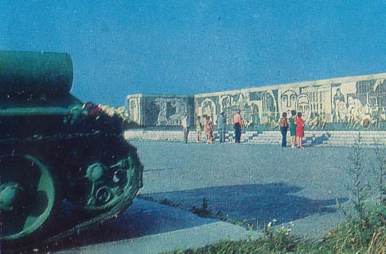

Мемориал “Пулковский рубеж”. Это была последняя естественная преграда с юго-запада на пути вражеских войск к Ленинграду.

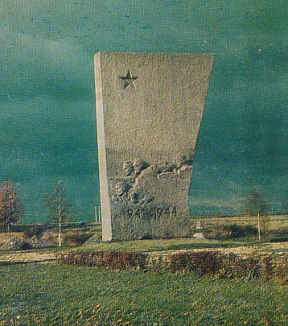

Мемориал “Ополченцы”. Композиционный центр его – монументальная стела, напоминающая развернутое знамя. Динамику сооружения усиливает рельеф,изображающий защитников Ленинграда.

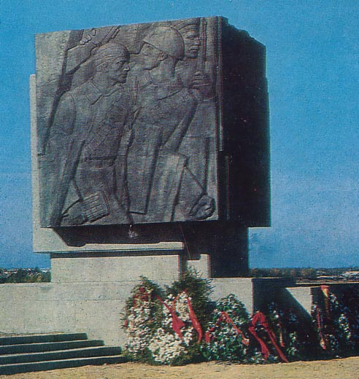
12 декабря 1971 года был открыт памятник, который был назван “Рубежный камень”. Динамично нарастающие кубические объемы – гранитный и слитый с ним воедино стальной с барельефами воинов – утверждены у края отвеса площадки ассиметричной формы.

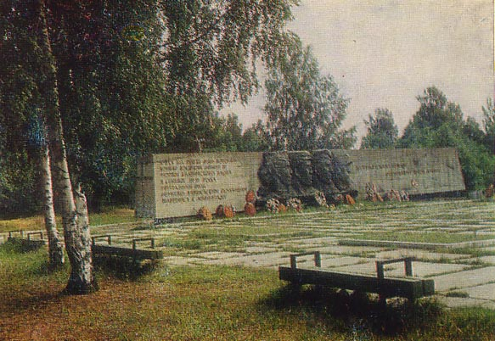
Мемориал “Берег мужественных”. Это крайняя западная точка обороны Ленинграда на Приморском плацдарме. Монумент, увековечивший подвиг бойцов, предельно лаконичен. Мощная горизонтальная 30-метровая стела из железобетона, сужающаяся кверху, как бы вырастая из земли, олицетворяет несокрушимость обороны защитников плацдарма.

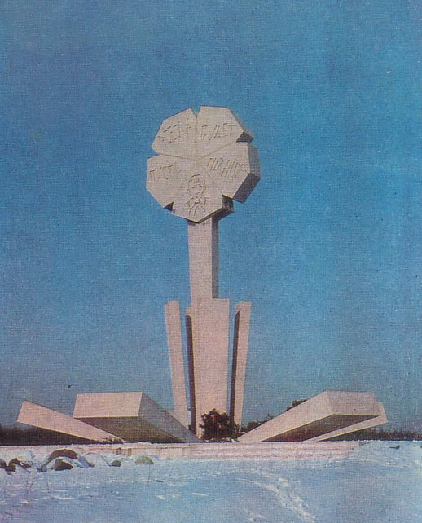

“Цветок жизни” (3-й километр Дороги жизни). Мемориал посвящен детям – защитникам Ленинграда. 15 тысяч ребят были награждены медалью “За оборону Ленинграда”.

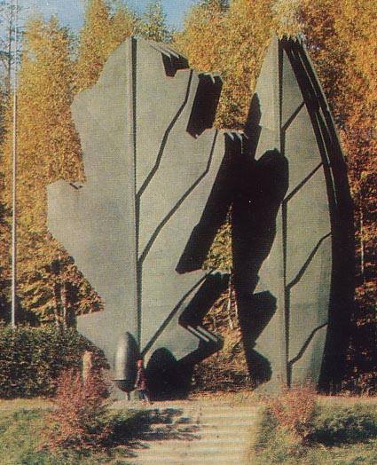

“Румболовская гора” (10-й километр Дороги жизни). У подножия Румболовской горы стоят счетверенные, выполненные из металла листья лавра и дуба – символы славы и мужества. Как олицетворение будущего у подножия листьев дуба установлен бронзовый желудь.

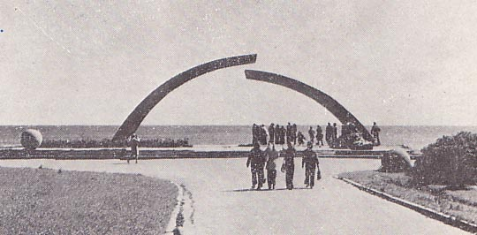
На берегу Ладожского озера воздвигнут памятник героям ладожской трассы – “Разорванное кольцо”. Это бетонная площадка, на которой отпечатаны протекторы автомобильных шин. Площадку охватывают бетонные полуарки, между которыми оставлен маленький просвет. Памятник простой, но хорошо символизирует прошлое.

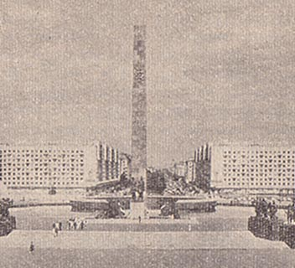
На площади Победы, при въезде в город со стороны Москвы, воздвигнут Монумент в честь героической обороны Ленинграда. Эта огромная эллиптической формы площадь в годы Великой отечественной войны находилась в нескольких километрах от переднего края обороны города.

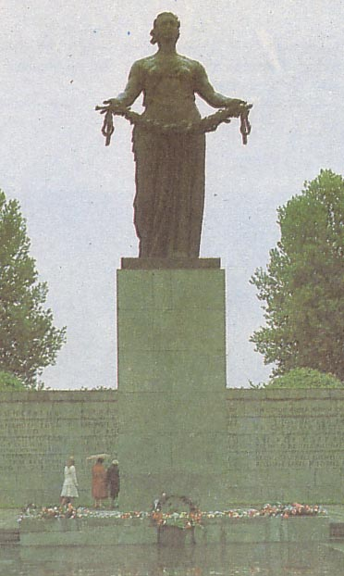

На Пискаревском кладбище, где погребены сотни тысяч ленинградцев, погибших во время блокады, сооружен грандиозный архитектурно-скульптурный ансамбль. Здесь на гранитном пьедестале возвышается бронзовая шестиметровая фигура, олицетворяющая Мать-Родину. В память о похороненных на кладбище горожанах и воинах горит Вечный огонь.

В Осиновце, недалеко от маяка, открыт музей дороги жизни. В нем собраны многие подлинные документы, фотоснимки, карты, наглядно показывающие, где пролегали пути-дороги по озеру зимой и летом.
В Санкт-Петербурге в Музее истории Ленинграда часть помещения отведена экспозициям об обороне города во время Великой Отечественной войны. В первый период работы музея эти экспозиции лишь в малой доле отражали ту героическую эпопею, которая так памятна современникам. Но впоследствии была увеличена площадь для показа боевых действий войск фронта и Балтийского флота. Более обстоятельно отражена жизнь осажденных, их борьба с фашистскими захватчиками.
Ленинград по праву снискал себе славу города-героя. Ибо его оборона была «эпопеей человеческого мужества, стойкости, самоотверженного патриотизма, одним из самых выдающихся, самых потрясающих массовых подвигов народа и армий во всей истории войн на земле». Этот подвиг никогда не изгладится из памяти живущих и грядущих поколений. Он всегда будет напоминать о советских людях 40-х годов XX столетия, в едином порыве вставших под руководством партии Ленина на защиту своего социалистического Отечества, проявивших железное упорство, бесстрашие в борьбе, умение биться с врагом до победного конца. Ленинградская эпопея, как и другие героические свершения на полях сражений Великой Отечественной войны, - неутихающий призыв, прежде всего к нашей молодежи, постоянно воспитывать в себе эти замечательные черты и качества.
Великая битва за Ленинград, продолжавшаяся 900 дней, завершилась победой Красной армии и всего советского народа. Несмотря на суровые испытания и огромные жертвы, горд-герой выстоял в жестокой борьбе.
Победа нашему городу досталась дорогой ценой. Война унесла почти 27 млн. жизней советских людей. Но Советский Союз не только выстоял в такой жестокой войне, но и разгромил фашизм. Невиданная стойкость и героизм на полях сражения, мужественная борьба партизан за линией фронта, почти неустанный круглосуточный труд в тылу – вот чем была завоевана эта победа.
Современники и последующие поколения будут признательны тем людям и организациям, которые на высоком художественном уровне и с большой полнотой отобразят все то, что помогает наглядно представить физическую, моральную, духовную силу дедов и отцов и воспитает эти качества в новых поколениях; все то, что прославляет нашу страну и народ; все то, что сохраняет память о деяниях умерших, не склонивших головы перед иноземными захватчиками и своей жизнью отстоявших свободу, честь и независимость Родины.
С высоты грядущих лет подвиг нашего народа будет еще величественнее.
6. Приложение № 1 (из книги Г.К. Жукова “Воспоминания и размышления”)

.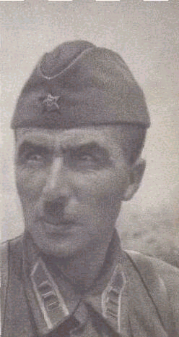
Рисунок 1. Командир 2-й ударной армии И.И Федюнинский

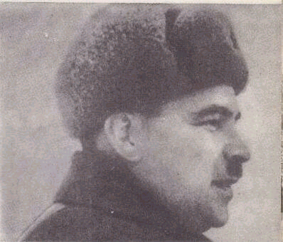
Рисунок 2. Командующий Ленинградским фронтом генерал Л.А. Говоров

7. Список использованной литературы

- Василевский А.М.. “Дело всей жизни”. 4-е издание. Москва. Издательство политической литературы, 1983.
- Жуков Г.К.. “Воспоминания и размышления”. Москва. Издательство агенства печати новости, 1971.
- Калинин Б.Н., П.П. Юревич. “Памятники и мемориальные доски Ленинграда”. Лениздат, 1979.
- Маграчев Л.. “Репортаж из блокады”. Лениздат, 1989.
- Мерецков К.А.. “На службе народу”. 5-е издание. Москва. Издательство политической литературы, 1988.
- Павлов Д.В.. “Ленинград в блокаде”. Лениздат, 1985.
- Самсонов А.М.. “Крах фашистской агрессии”. Москва. Издательство “Наука”, 1975.
- Штеменко С.М.. “Генеральный штаб в годы войны”. Книга 2-я. Москва. Военное издательство Министерства обороны СССР, 1974.
- Энциклопедический справочник “Санкт-Петербург – Петроград - Ленинград”. Научное издательство. Большая Российская энциклопедия, 1992.

К.А. Мерецков. “На службе народу”, стр. 336.
К.А. Мерецков. “На службе народу”, стр. 337.
А.М. Василевский. "Дело всей жизни”, стр.174.
А.М. Василевский. “Дело всей жизни”, стр.175.
К.А. Мерецков. “На службе народу”, стр.336.
К.А. Мерецков. “На службе народу”, стр. 337.
К.А. Мерецков. “На службе народу”, стр. 338.
А.М. Василевский. “Дело всей жизни”, стр. 175.
К.А. Мерецков. “На службе народу”, стр. 339.
К.А. Мерецков. “На службе народу”, стр. 339.
К.А. Мерецков. “На службе народу”, стр. 340.
А.М. Василевский. “Дело всей жизни”, стр. 176.
К.А. Мерецков. “На службе народу”, стр. 340.
К.А. Мерецков. “На службе народу”, стр. 341.
Энциклопедический справочник “Санкт-Петербург – Петроград - Ленинград”, стр. 326.
К.А. Мерецков. “На службе народу”, стр. 341.
К.А. Мерецков. “На службе народу”, стр. 342.
К.А. Мерецков. “На службе народу”, стр. 342.
К.А. Мерецков. “На службе народу”, стр. 343.
К.А. Мерецков. “На службе народу”, стр. 343.
К.А. Мерецков. “На службе народу”, стр. 345.
К.А. Мерецков. “На службе народу”, стр. 346.
К.А. Мерецков. “На службе народу”, стр. 346.
К.А. Мерецков. “На службе народу”, стр. 347.
К.А. Мерецков. “На службе народу”, стр. 347.
К.А. Мерецков. “На службе народу”, стр. 348.
К.А. Мерецков. “На службе народу”, стр. 348.
К.А. Мерецков. “На службе народу”, стр. 348.
К.А. Мерецков. “На службе народу”, стр. 349.
С.М. Штеменко. “Генеральный штаб в годы войны”, стр. 375.
К.А. Мерецков. “На службе народу”, стр. 348.
К.А. Мерецков. “На службе народу”, стр. 349.
К.А. Мерецков. “На службе народу”, стр. 350.
Энциклопедический справочник “Санкт-Петербург – Петроград - Ленинград”, стр. 91.
Д.В. Павлов. “Ленинград в блокаде”, стр. 228.
Л. Маграчев. “Репортаж из блокады”, стр. 210.
Энциклопедический справочник “Санкт-Петербург – Петроград - Ленинград”, стр. 92.
А.М. Василевский. “Дело всей жизни”, стр. 180.
А.М. Самсонов. “Крах фашистской агрессии”, стр. 389.

